Manuál systému Grantys
Pro žadatele a příjemce dotace

Verze platná ke dni 17. 12. 2019

Obsah
Obsah 2
Část A – Pro žadatele 3
1 Systém Grantys 4
2 Přístup do Grantysu 4
2.1 Registrace/Vytvoření účtu 4
2.2 Přihlášení do systému 5
2.3 Ztráta hesla 5
2.4 Opakované přihlášení 5
2.5 Změna nastavení účtu 5
3 Subjekt 5
3.1 Vytvoření nového subjektu 6
3.2 Připojení k existujícímu subjektu 6
4 Práce v systému 7
4.1 Vyplňování polí 7
4.2 Sekce subjekty 7
4.3 Sekce projekty 9
5 Žádost o grant 9
5.1 Vytvoření žádosti 9
5.2 Základní informace o projektu 10
5.3 Rozšiřující informace, rozpočet, soubory a historie 12
5.4 Odeslání žádosti 13
6 Posouzení žádosti 14
Část B – pro příjemce 15
7 Události 16
8 Zprávy 17
8.1 Vyplnění a odevzdání zprávy 17
8.2 Přijetí zprávy a její schválení 17
9 Závěrem 18

Část A – Pro žadatele

Systém Grantys
Grantys je on-line databázový systém, který je určen pro správu žádostí o poskytnutí dotace a podpořených projektů. Pro žadatele o poskytnutí dotace a příjemce – realizátory podpořených projektů má Grantys webové rozhraní na adrese www.mzv.grantys.cz.

Přístup do Grantysu
Webové rozhraní pro žadatele a realizátory projektů je navrženo tak, že se každá fyzická osoba přihlašuje samostatně. To znamená, že pokud je ve vaší organizaci více lidí, kteří budou s Grantysem pracovat, každý bude mít své vlastní uživatelské jméno a heslo.

Registrace/Vytvoření účtu
Pokud zadáte do vyhledávače adresu www.mzv.grantys.cz, dostanete se na přihlašovací stránku. Před prvním přihlášením do systému je potřeba se zaregistrovat, tedy vytvořit si účet. Vyberte v levém menu tlačítko Vytvořit účet. Poté vyplňte všechny požadované údaje. Bez vyplnění všech údajů vám Grantys nedovolí registraci dokončit.

Přihlášení do systému
Vaše e-mailová adresa a heslo zvolené při registraci budou nadále tvořit vaše přihlašovací údaje.

Ztráta hesla
V případě zapomenutí nebo ztráty hesla zvolte tlačítko Zapomněli jste své heslo?, zadejte svou e-mailovou adresu – pokyny pro obnovení hesla vám budou zaslány e-mailem. Pokud vám e-mail s pokyny nepřijde do cca 20 min., zkontrolujte si, zda e-mail neskončil v nevyžádané poště (záleží na nastavení vaší e-mailové schránky). Pokud e-mail nenaleznete ani tam, zkuste celý postup zopakovat. Pokud se ani tento další pokus nezdaří, kontaktujte nás (viz kap. 9. Závěrem).

Opakované přihlášení
Při odhlášení ze systému (kliknutím na jméno v pravém horním rohu okna a odkazem Odhlásit se) zůstávají zachována všechna data, která jste si před tím uložili pomocí tlačítka Uložit změny. To znamená, že Grantys umožňuje uložení rozpracovaných žádostí. Po novém přihlášení můžete v práci pokračovat.
Pozor: Po odeslání žádosti (kliknutím na tlačítko Odeslat ke schválení), už není možné žádost jakkoliv editovat!

Pozor: Přihlášení do systému se ukončí po cca 1 hodině bez aktivity. Za aktivitu se považuje uložení nebo přechod na jinou stránku, ne však pouhé vyplňování formuláře bez uložení. Doporučujeme žádost průběžně ukládat – připojení k serveru může nečekaně selhat! Průběžné ukládání platí dvojnásob, pokud vyplňujete žádost přímo v Grantysu bez předchozí přípravy v textovém editoru.

Změna nastavení účtu
Po kliknutí na vaše jméno v pravém horním rohu okna se vám otevře menu, které vám umožní změnit nastavení vašeho účtu. Pokud si chcete změnit heslo, e-mailovou adresu nebo další údaje týkající se vaší osoby nebo účtu, vyberte Nastavení účtu. Pokud jste členem více subjektů a chcete se připojit pod jiný subjekt (a např. podat žádost pod tímto subjektem) vyberte Změnit subjekt.

Subjekt
Abyste mohli v Grantysu vyplňovat žádosti o grant, nestačí mít pouze uživatelský účet, ale je potřeba zaevidovat i subjekt, pod kterým budete o grant žádat. V případě, že jste se do Grantysu nově zaregistrovali, Grantys vás upozorní, že vás neeviduje pod žádným subjektem.
Klikněte na tlačítko Vytvořit subjekt a vyberte, zda chcete žádat o grant jako fyzická osoba, či jako právnická osoba.
Pozor: V tomto kroku je velmi důležité, jakou možnost zvolíte. Je možné, že pokud zvolíte možnost Fyzická osoba, nebudete mít přístup do dotačních výzev, které nejsou určené pro fyzické osoby.

V dalším kroku zadejte (dle zvolené možnosti) rodné číslo, nebo IČ organizace.

Vytvoření nového subjektu
Pokud jste zadali IČ nebo RČ a Grantys vám napsal, že zvolený subjekt není v systému doposud zaevidován, vyzve vás systém k vytvoření nového subjektu.
Zakládáte-li účet fyzické osoby, Grantys otevře formulář se základními údaji nezbytnými pro registraci.
Pokud zakládáte účet právního subjektu, Grantys se v dalším kroku připojí k databázi ARES a automaticky vyplní základní údaje o subjektu. Tyto údaje zkontrolujte, případně opravte a uložte. Od této chvíle jste přihlášeni jednak pod svým jménem, ale i pod účtem vaší organizace a můžete začít vyplňovat formulář žádosti o poskytnutí dotace či jinak pracovat se systémem.

Připojení k existujícímu subjektu
V případě, že Grantys podle zadaného IČ nebo RČ zjistí, že je subjekt v Grantysu již zaevidován, zobrazí základní informace o tomto subjektu a dvě možnosti:
- Přidat se k subjektu – kliknutím na tlačítko vytvoříte žádost o připojení k vybranému subjektu. Grantys poté automaticky odešle e-mailovou notifikaci všem osobám, které jsou již v systému zaevidovány, s pokyny, jak mají žádost schválit (viz kap 4.2. Sekce subjekty). Pokud to z nějakého důvodu není možné (např. daná osoba již ve vaší organizaci nepracuje), kontaktujte nás. Tento mezikrok je potřeba pro to, aby se k vaší organizaci nemohla připojit osoba, která v ní nepracuje nebo s ní jinak nesouvisí. Stav vyřízení vašeho požadavku zjistíte kliknutím na tlačítko Subjekty na horní liště a následně Přehled požadavků a Žádosti o přijetí. Další práce v systému (pod vybraným subjektem) vám bude umožněna až po schválení požadavku na připojení.

- Vytvořit požadavek na založení subjektu – kliknutím na tlačítko odešlete požadavek správci Grantysu na vytvoření duplicitního subjektu (tedy subjektu se stejným IČ). Vytvoření takového subjektu je možné pouze ve výjimečných, dobře odůvodněných, případech. Pokud jste zapomněli přihlašovací údaje, nebo se vám nedaří připojit se k stávajícímu subjektu, není to dostatečným důvodem pro vytvoření duplicitního subjektu a váš požadavek bude zamítnut. O výsledku posouzení požadavku budete informován/a e-mailem v systému. Stav vyřízení vašeho požadavku zjistíte kliknutím na tlačítko Subjekty na horní liště a následně Přehled požadavků a Vytvořené subjekty. Pokud váš požadavek nebude vyřízen během několika dní, kontaktujte nás.
Tip: Pro uživatele, kteří se podílejí na činnosti více organizací je v Grantysu umožněno připojit svůj účet k více subjektům. Uděláte to tak, že v horní liště vyberete tlačítko Subjekty a následně Vytvořit subjekt. Další postup je stejný jako v kapitole 3.1 nebo 3.2. Přepínat mezi různými subjekty je možné tak, že kliknete na své jméno v pravém horním rohu okna a vyberete tlačítko Změnit subjekt.

Práce v systému
Poté, co jste svůj uživatelský účet připojili k účtu některého subjektu, můžete začít plně využívat systém Grantys.

Vyplňování polí
V modu editace se setkáte s několika typy polí a prvků, které vám mají usnadnit vyplnění formuláře. Vyplnění je podobné jako u jiných webových formulářů: do textových polí kliknete a píšete, zaškrtávací pole přepínáte mezi ano – ne, u výběrového boxu (nabídky) vyberete nejvhodnější z nabízených variant (nelze přidat vlastní). Text v polích můžete pro lepší přehlednost strukturovat pomocí odrážek nebo odsazení řádků. Změny typu písma ani jeho zvýraznění (tučné apod.) systém neumožňuje.
Vyplňování vám usnadní v první řadě instrukce, které jsou uvedeny šedou barvou pod většinou polí a navádějí vás, jakým způsobem dané pole vyplnit. Některá textová pole mají nastavený maximální limit znaků, které do nich můžete vepsat. U takových polí je uvedena šedá číslice, která ukazuje, kolik vám ještě zbývá znaků do limitu. Pole označená červenou hvězdičkou jsou pole povinná, tj. systém vám bez jejich vyplnění nedovolí vyplňovaný formulář uložit nebo odeslat.

Sekce subjekty
Po kliknutí na tlačítko Subjekty na horní liště, se dostanete do sekce, ve které jsou uchovány údaje o vašem subjektu, tak abyste je v případě opakovaného podání žádostí nemuseli znovu vyplňovat. Informace jsou rozděleny do několika částí, které naleznete v levém menu.

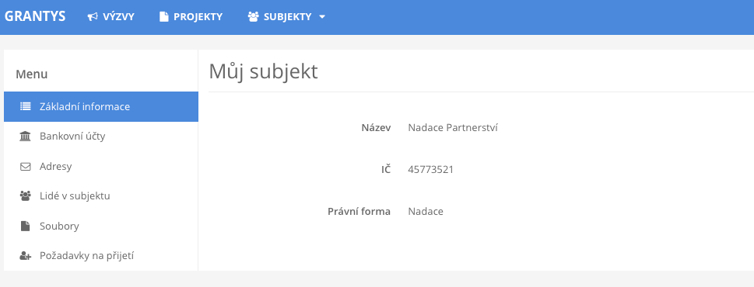
Základní informace – zobrazí se základní informace o subjektu, ke kterému jste aktuálně přihlášeni.
Bankovní účty – zde se evidují informace o bankovních účtech, které využíváte (nebo chcete v případě úspěšné žádosti využít) pro převedení získané dotace. Jiné bankovní účty do Grantysu neuvádějte. Nový účet je možné zaevidovat kliknutím na tlačítko Nový účet. Účet je potřeba zaevidovat ještě před vyplněním formuláře žádosti. Ve formuláři žádosti se pak zobrazí nabídka všech vámi zaevidovaných bankovních účtů, ze které vyberete jeden relevantní pro daný projekt.
Adresy – zde zaevidujte (tlačítkem Přidat adresu) všechny relevantní adresy vašeho subjektu (sídla a kontaktní). Při vytvoření nového subjektu Grantys automaticky vytvořil (s využitím databáze ARES) adresu sídla organizace – zkontrolujte, zda jsou zadaná data aktuální, případně je upravte kliknutím na tlačítko Upravit. Pokud neuvedete druhou kontaktní adresu, budeme vám na uvedenou adresu sídla posílat všechny důležité dokumenty týkající se realizace vašeho projektu (především smlouvu o poskytnutí dotace).
Lidé v subjektu – tady najdete informace o všech osobách, které jsou k vašemu subjektu přiřazeny. Informace o jednotlivých osobách můžete upravit, případně můžete danou osobu deaktivovat, tj. její uživatelský účet „odpojit“ od vaší organizace, např. v případě, že již tato osoba ve vaší organizaci nepracuje.
Soubory – zde můžete podle svého uvážení (nebo podle podmínek uvedených v dané dotační výzvě) nahrát dokumenty vztahující se k organizaci (např. potvrzení čísla účtu, doklad o registraci), abyste je nemuseli přikládat znovu ke každé žádosti. Soubory týkající se žádosti nevkládejte zde, ale do formuláře žádosti.
Požadavky na přijetí – zde se evidují všechny žádosti osob, které se chtějí připojit k vašemu subjektu. Jednotlivé požadavky můžete buď přijmout (a tím umožnit žadateli např. podávat žádosti pod vaším subjektem), nebo zamítnout (můžete přidat i zdůvodnění zamítnutí).
Tip: Pokud jste již prostřednictvím Grantysu žádali o dotaci a údaje o organizaci máte vyplněny, nezapomeňte si je před odesláním žádosti projít a zkontrolovat, zda jsou úplné a aktuální!

Sekce projekty
Všechny projekty vašeho subjektu, které kdy byly do Grantysu zaevidovány (tj. všechny projekty rozepsané, podpořené, zamítnuté...), zobrazíte kliknutím na tlačítko Projekty na horní liště.

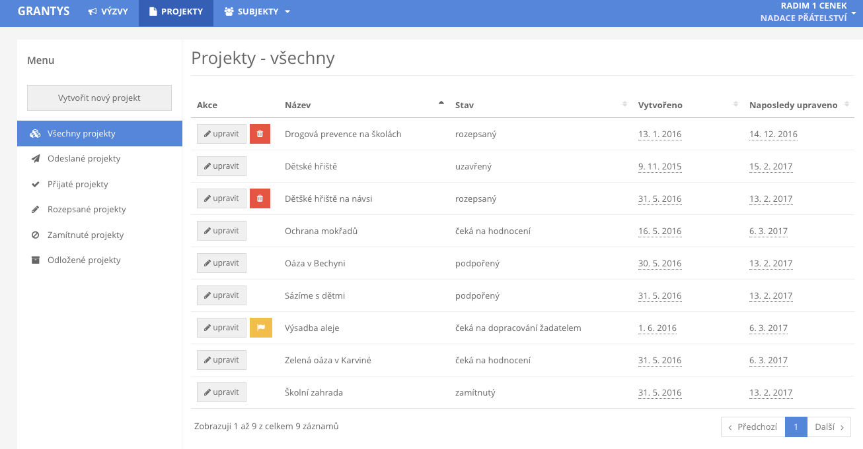

Pomocí levého menu si můžete vyfiltrovat projekty podle jejich aktuálního stavu. Po kliknutí na řádek projektu se vám zobrazí celý projekt. Projekty, které jsou ve stavu rozepsaný nebo ve stavu čeká na dopracování uživatelem, můžete měnit. Všechny ostatní projekty jsou uzamčeny pro změny. Kliknutím na tlačítko Vytvořit nový projekt se dostanete do sekce Výzvy.

Žádost o grant

Vytvoření žádosti
Žádosti o grant je v Grantysu možné podávat pouze prostřednictvím vyhlášených grantových výzev. Odkaz na výzvu v Grantysu naleznete buď přímo v textu dotační výzvy na webových stránkách MZV nebo po přihlášení do Grantysu v sekci Výzvy na horní liště. V druhém případě se dostanete do nabídky aktuálně vypsaných dotačních výzev. Každá z nich je označena logem, a obsahuje následující informace:
- název dotační výzvy
- stručné informace o výzvě
- datum uzávěrky – nejpozději do uvedeného data a času musíte žádost v Grantysu odeslat, jinak nebude hodnocena
- odkaz na podrobné informace na webu MZV
Tyto informace a kontaktní údaje budou k dispozici až do data uzávěrky (včetně).
Kliknutím na název dotační výzvy otevřete formulář žádosti. Rozepsanou žádost si můžete kdykoliv uložit (tlačítkem dole), a zase se k ní vrátit odkazem z úvodní stránky (uvidíte ji v seznamu projektů v sekci Projekty).

Základní informace o projektu
Po kliknutí na vybranou výzvu se vám zobrazí první strana formuláře žádosti, ve které se vyplňují základní informace o projektu. Tento základní formulář je stejný pro všechny dotační výzvy v Grantysu.
Název projektu – měl by být výstižný, ale také stručný! Nesmí chybět!
Kontakt – vyberte osobu, která bude mít projekt na starost a se kterou budou komunikovat pracovníci MZV. Pokud se vám jméno takové osoby nezobrazuje v nabídce, je potřeba, aby se nejdříve zaregistrovala a byla připojena k subjektu. Kontakt je možné kdykoliv před odesláním žádosti změnit.
Zaměření – některé výzvy mají více zaměření – vyberte tu, do které váš projekt spadá svým zaměřením.
Bankovní účet – vyberte účet subjektu, který má sloužit pro převedení dotace. Pokud se vám po kliknutí na pole nezobrazí žádný účet nebo se zobrazí účet jiný, je potřeba nejdříve vyplnit údaje o účtu v sekci Subjekty.
Výzva – neměnné pole, které ukazuje, do jaké dotační výzvy žádost podáváte.
Projektový e-mail – výhradně na tuto e-mailovou adresu budou pracovníci MZV (nebo Grantys) zasílat elektronickou korespondenci, týkající se projektu po celou dobu administrativního procesu hodnocení žádosti i následné realizace projektu. Uveďte pouze jednu adresu v platném formátu.

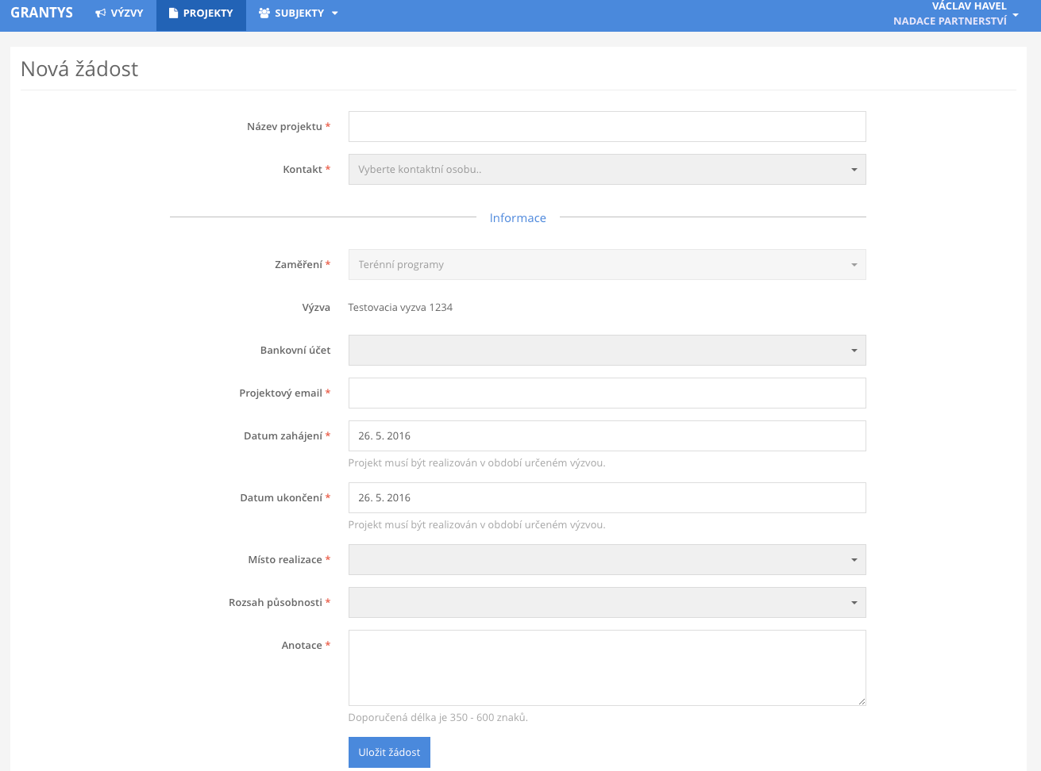
Datum zahájení – předpokládaný termín, od kdy chcete projekt realizovat.
Datum ukončení – předpokládaný termín, do kdy chcete projekt realizovat.
(Výběr obou dat je automaticky omezen podmínkami dotační výzvy.)
Místo realizace – jde o místo, kde se projeví účinek realizace projektu, nebo místo reprezentující širší území ovlivněné projektem, zadejte PSČ nebo začátek názvu a pak vyberte z nabídky obec nebo část obce, která nejlépe odpovídá plánovanému místu realizace projektu nebo ho reprezentuje (např. krajské město, pokud je místem realizace celý kraj) Např. pojedou-li klienti sociální služby z Karviné na rehabilitační pobyt do Jindřichova Hradce, je místem realizace Karviná nikoli Jindřichův Hradec. Rozsah působnosti – z nabídky vyberte, jak velkého území se týká realizace vašeho projektu. Anotace – stručné shrnutí o co v projektu jde, to nejdůležitější z jeho obsahu v 350 až 600 znacích. Anotaci nepodceňujte, podle ní si hodnotitelé utvoří první dojem o vašem projektu. Nesrozumitelná, příliš dlouhá, příliš krátká nebo myšlenkově nekonzistentní anotace tak může podstatně snížit hodnocení vašeho projektu.
Tip: Nepište prosím do názvu vašeho projektu název dotační výzvy nebo programu, do kterého žádáte. Podobný nápad má vždy několik žadatelů najednou. Buďte originální a vymyslete si vlastní, na míru vašeho projektu! Pomůže vám to také při jeho propagaci.

Rozšiřující informace, rozpočet, soubory a historie
Po vyplnění (a uložení) základního formuláře žádosti se vám zpřístupní další části formuláře žádosti. Dostanete se do nich pomocí odkazů v levém menu. Jsou jimi:
Rozšiřující informace – zde vyplňujete bližší informace týkající se realizace projektu. Tato část formuláře je odlišná pro každou dotační výzvu.
Rozpočet – při vyplňování tabulky rozpočtu respektujte prosím členění rozpočtu a jednotlivé položky řaďte pod odpovídající předepsané kategorie. Řádky v jednotlivých kategoriích (jsou-li definovány) můžete přidávat podle potřeby. Provedete to jednoduše tak, že pod odpovídající kategorií kliknete na tlačítko +přidat položku.
Ke každé položce uveďte její název, částku požadovanou a celkovou částku na tuto položku. Pokud potřebujete k nějaké položce doplnit bližší informace, zdůvodnit či komentovat jejich výši, použijte k tomu pole komentář. Po vyplnění všech potřebných údajů klikněte na tlačítko Uložit změny.
Pokud je to relevantní, uvádějte částky v rozpočtu včetně DPH.
Pokud to podmínky výzvy umožňují, tak je možné, kromě řádků, přidávat do rozpočtu i kategorie a to tlačítkem +přidat kategorii. V takovém případě pak vyplníte název kategorie (např. materiálové náklady) a zvolíte typ nákladů (např. neinvestiční).
Zdroje kofinancování – v některých dotačních výzvách budete, kromě rozpočtu výdajů, vyplňovat i rozpočet příjmů, tedy soupis předpokládaných zdrojů kofinancování vašeho projektu. I v tomto rozpočtu můžete přidávat jednotlivé položky a případně i kategorie. Pokud je vyplnění rozpočtu příjmů pro danou dotační výzvu požadováno, naleznete ho hned pod rozpočtem příjmů. Pokud ho tam nenaleznete, tak to znamená, že pro danou dotační výzvu není jeho vyplnění požadováno.
Soubory – v této části formuláře žádosti můžete přidávat soubory (přílohy) ze svého počítače, ale také si zde můžete stáhnout vygenerovanou žádost.
- vygenerování žádosti – vyplněnou žádost (ale i prázdný formulář žádosti) si můžete vygenerovat do dokumentu formátu DOCX nebo PDF kliknutím na tlačítko Vytvořit dokument. Pokud vám Grantys zobrazí hlášku „Akce úspěšně proběhla“, ale dokument se nevygeneroval, zkontrolujte si, zda nemáte v prohlížeči nastavené blokování vyskakovacích oken. Pokud ano, tak blokování pro tuto stránku vypněte a akci zopakujte.
- přidání souboru – přílohy k žádosti můžete do Grantysu nahrát buď přetažením souboru z počítače, nebo kliknutím na místo označené ikonou a textem Přesuňte soubory sem. Jaké konkrétní přílohy je nutné nebo vhodné k projektu dodat se dozvíte v podmínkách dotační výzvy na webu MZV. Vložené dokumenty relevantně pojmenujte.
Historie – pokud chcete vědět, jaké úpravy kdo a kdy ve formuláři žádosti provedl, zjistíte to právě v této části.

Pozor: Abychom byli schopni vámi zaslané soubory přečíst, vyvarujte se nestandardních formátů. Bez problémů jsou texty a tabulky v MS Office (.doc i .docx, .xls i .xlsx) i OpenOffice (.odt, .ods), a také .pdf. Obrázky vkládejte ve formátu .jpg, .gif či .png. Vícestránkové přílohy naskenujte do jednoho souboru, tj. nenahrávejte je do Grantysu po stránkách. Každý přiložený soubor pojmenujte. Pokud je to možné, vkládejte jednotlivé soubory o maximální velikosti do 4 MB. Vyhněte se vkládání komprimovaných dokumentů v ZIP, komplikují nám i hodnotitelům práci. Vždy zvažte, zda je množství vkládaných nepovinných příloh přiměřené a účelné, zda je každý takový soubor pro posouzení projektu opravdu nezbytný. Přílohy požadujeme (pokud výzva nestanoví jinak) pouze vložené do systému Grantys, žádné podklady tady prosím neposílejte poštou.

Tip: Pokud si chcete žádost před vyplněním nejdříve připravit „nanečisto“, stáhněte si před vyplňováním prázdný formulář žádosti, ten si pak v klidu vyplňte a potom si jednotlivá vyplněná pole do Grantysu postupně zkopírujte. Vyhnete se tak riziku nenadálého výpadku připojení internetu, nechtěného zavření neuloženého formuláře apod.

Tip: Aktivní odkaz na podmínky příslušné dotační výzvy na webu naleznete v Grantysu v sekci Výzvy.

Odeslání žádosti
Pokud máte všechny změny uloženy a následující položky vyplněny …
✔ údaje o žádajícím subjektu: doplnit nebo aktualizovat
✔ údaje o kontaktní osobě: vyplnit, nebo aktualizovat
✔ základní informace o projektu: vyplnit
✔ rozšiřující informace o projektu: vyplnit
✔ rozpočet: vyplnit
✔ všechny požadované přílohy v souladu s podmínkami příslušné výzvy jsou nahrány do systému Grantys
… můžete odeslat žádost k posouzení!
Žádost odešlete kliknutím na tlačítko v levém menu Odeslat ke schválení. Po odeslání už žádost nemůžete měnit. Odeslání žádosti musíte stihnout nejpozději v den (a čas) uzávěrky uvedený v podmínkách dané dotační výzvy. Pozdější odeslání žádosti není možné, tlačítko pro odeslání přestane být aktivní. Po odeslání žádosti vám e-mailem přijde Grantysem vygenerované potvrzení.

Tip: V levém menu se graficky a procentem zobrazuje stav vyplnění žádosti. Ukazuje se však pouze vyplnění povinných polí, pole nepovinná nejsou do ukazatele zahrnuta.

Posouzení žádosti
Vaše žádost bude hodnocena nezávislou komisí, na základě jejíhož hodnocení poskytovatel rozhodne, zda žádost podpořit, nebo zamítnout. Výsledek rozhodnutí vám bude sdělen e-mailem do data uvedeného na webových stránkách výzvy.
Grantys vám, v případě podpory vašeho projektu, umožní sledovat vývoj projektu a zprostředkuje také některou další komunikaci – nahrávání zpráv, jejich příloh, fotek apod.
Číslo projektu – už v okamžiku, kdy zaregistrujeme vaši žádost o dotaci, dostane projekt číslo. Z tohoto čísla vychází číslo podpořeného projektu, které ponese následně také smlouva. Po celou dobu jej budeme používat při vzájemné komunikaci.
Stav projektu – označuje, v jaké části procesu se váš projekt momentálně nachází.
Jsou možné tyto stavy:
- Rozpracovaný – jedná se o projekt, na kterém právě pracujete, ještě nebyl finalizován a odeslán.
- Odeslaný ke schválení – vy jste potvrdili úplnost žádosti a odeslali jste ji k posouzení, my jsme ještě nepotvrdili její přijetí.
- Čeká na dopracování žadatelem – žádost vám byla navrácena k dopracování. Můžete změnit pouze položky, které jsme vám otevřeli. Po dopracování žádost odešlete (a tím i uzamknete) opět tlačítkem Odeslat ke schválení.
- Čeká na hodnocení – žádost dostane číslo a mohou ji posuzovat hodnotitelé.
- Podpořený – projekt, který se poskytovatel rozhodl finančně podpořit. Tento stav také označuje projekty v realizaci.
- Zamítnutý – projekt, který se poskytovatel rozhodl nepodpořit.
- Uzavřený – podpořený projekt po ukončení realizace.

Pozor: Projekty, které se budou nacházet ve stavu Rozpracovaný, budou po vyhlášení výsledků ze systému odstraněny.

Část B – pro příjemce
Grantys umožňuje sledovat vývoj podpořeného projektu a zprostředkovává také některou komunikaci – vyplňování průběžných a závěrečných zpráv, nahrávání fotek apod. Netýká se to smlouvy, která s vámi bude podepsána v písemné podobě.
Pro zobrazení informací o podpořeném projektu musíte být přihlášení do systému. Použijte k tomu internetové stránky www.mzv.grantys.cz, stejně jako při podávání grantové žádosti a vyplňte také stejné přihlašovací údaje. Pokud jste přihlašovací heslo ztratili, obnovte si ho (viz kap. 4.2 Ztráta hesla).
Veškeré údaje vedeme vždy samostatně k jednotlivým projektům. Proto, pokud vaše organizace má v systému projektů více, je důležité vybrat ze seznamu projektů požadovaný projekt. Seznam všech vašich projektů zobrazíte kliknutím na Projekty na horní liště:

Události
U každého projektu naleznete v levém menu záložku Události. Zde administrátor eviduje informace o zásadních událostech v projektu pro svůj i váš přehled. Najdete zde například informace o tom, že poskytovatel podepsal rozhodnutí, že vzal na vědomí váš e-mail o dění v projektu, nebo že vyřídil vaši žádost o změnu v projektu (a s jakým výsledkem). Pokud je k příslušné události přiložený soubor, je zde přístupný i pro vás. Zde se také zobrazí informace o procesu kontroly průběžné nebo závěrečné zprávy.
Události do systému zapisuje administrátor programu; žadatel nebo příjemce dotace toto právo nemá.

Zprávy
Pro kontrolu realizace podpořeného projektu slouží v Grantysu Zprávy. Vyplnění formuláře zprávy je obdobné jako vyplnění formuláře žádosti. Povinnost zpracování a odevzdání kontrolních zpráv vyplývá z rozhodnutí o poskytnutí dotace. Termíny odeslání kontrolních zpráv naleznete v rozhodnutí nebo přímo v Grantysu u příslušné zprávy.

Vyplnění a odevzdání zprávy
- V sekci Projekty vyberte projekt, u kterého chcete vyplnit zprávu.
- Klikněte na Zprávy v levém menu. Zobrazí se vám seznam požadovaných zpráv, např. pokud podle rozhodnutí máte odevzdat průběžnou i závěrečnou zprávu, tak se vám v seznamu zobrazí dva formuláře zpráv.
- Vyberte relevantní zprávu – otevře se formulář zprávy, který vyplňujete stejným způsobem jako žádost, tj. kliknete do pole, které chcete vyplnit a píšete. Vyplňování Vám usnadní instrukce, které jsou uvedeny šedým textem pod vyplňovaným polem.
- Rozpracovanou zprávu můžete kdykoliv uložit kliknutím na tlačítko Uložit změny v levém menu a následně se ke zprávě vrátit.
- Po uložení zprávy nahrajte všechny povinné přílohy v sekci Soubory (opět v levém menu).
- Vyplněnou zprávu se všemi přílohami v předepsaném formátu odešlete zeleným tlačítkem Odeslat a upozorněte o tom e-mailem osobu zodpovědnou za danou dotační výzvu (kontakt naleznete v textu výzvy). Po odeslání již zprávu nemůžete měnit.
- Náležitosti každé zprávy a formát požadovaných příloh jsou definovány v podmínkách pro poskytnutí dotace. Tyto podmínky jsou nedílnou součásti rozhodnutí o poskytnutí dotace a jsou také zveřejněny na webu programu. Pokud jsou nějaké podklady vyžadovány v tištěné podobě, ve výzvě nebo v podmínkách je tato skutečnost uvedena. Pokud byste chtěli odevzdat větší množství fotek, můžete je vložit a zaslat na CD. Doporučujeme vám nejvhodnější způsob zasílání nestandartních nebo objemných elektronických výstupů projektu konzultovat s administrátorem.
elektronických výstupů projektu konzultovat s koordinátorem dotační výzvy.

Žádost o změnu projektu
Prostřednictvím systému Grantys můžete také podat žádost o změnu podpořeného projektu. Postupujte následujícím způsobem:
- V sekci Projekty vyberte projekt u kterého chcete vyplnit žádost o změnu.
- Klikněte na Zprávy v levém menu.
- Klikněte na tlačítko 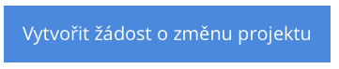 a potvrďte. Pokud toto tlačítko není k dispozici, kontaktujte koordinátora dotační výzvy.
- Do seznamu zpráv byla přidána žádost o změnu – otevřete formulář žádosti kliknutím na tlačítko Upravit.
- Vyplňte formulář zprávy. Případné přílohy žádosti vložte do záložky Soubory v levém menu
- Pokud žádáte o změnu rozpočtu projektu, klikněte na záložku Rozpočet v levém menu – zobrazí se vám schválený rozpočet projektu. Kliknutím na symbol tužky můžete změnit každou položku rozpočtu, resp. u každé položky můžete změnit částku (v Kč), kterou reálně budete čerpat (čerpání grant) a hodnotu celkového čerpání (tj. včetně vašeho spolufinancování) této položky. Položky schváleného rozpočtu se nedají smazat. Pokud víte, že některou původní položku rozpočtu nevyužijete, vyplňte do takové položky čerpání 0. Pokud potřebujete vytvořit novou položku rozpočtu, klikněte na tlačítko Přidat položku. Pokud potřebujete vytvořit novou kategorii (kapitolu) rozpočtu, klikněte na tlačítko Přidat kategorii. Změny v položkách rozpočtu je potřeba uložit kliknutím na tlačítko Vložit do tabulky a následně ještě kliknutím na tlačítko Uložit změny v levém menu. Tlačítkem Export vyexportujete rozpočet do .xlsx souboru.
- Vyplněnou žádost, se všemi přílohami v předepsaném formátu, odešlete zeleným tlačítkem Odeslat. Po odeslání již žádost nemůžete měnit.
- Žádost si můžete vygenerovat do formátu DOCX nebo PDF v seznamu zpráv kliknutím na tlačítko .

Přijetí zprávy a její schválení
Je-li zpráva i všechny náležitosti v pořádku, stav zprávy v tabulce administrátor změní na „schváleno“. Tato informace se také objeví v Událostech.
Pokud je na zprávu podle rozhodnutí vázáno vyplacení splátky dotace, platí, že příslušná splátka bude uhrazena do 30 kalendářních dnů po schválení zprávy, pokud v rozhodnutí není stanoveno jinak.
Bude-li potřeba zprávu nebo její přílohy doplnit, vyzve vás administrátor k opravě nebo doplnění e-mailem nebo telefonicky. Uzavřené projekty v Grantysu zůstávají.

Závěrem
Pokud vám něco není jasné nebo jste v tomto manuálu nenašli potřebnou informaci, kontaktujte nás na čísle 515 903 115 nebo napište na e-mail grantys@nap.cz.

Uvedené kontakty jsou relevantní pouze pro technickou podporu k systému Grantys. Pro dotazy týkající se dotační výzvy využijte kontakty uvedené ve výzvě!

